今日动态
3.27 星期一 晴
班级人数：25人 今日实到：22人。
姓名 | 情绪  （良好★、一般●） | 主动打招呼（主动“√”，不主动“✕”） | 进餐  （全部★、没吃完●） | 午睡  （睡着★、没睡●）
杨子宸 | ★ | √ | ★ | ★
黄英豪 | ★ | √ | ★ | ★
薛远憬 | ★ | √ | ★ | ★
蔡承轩 | 请假 | 请假 | 请假 | 请假
梅语辰 | ★ | √ | ★ | ●
于一鸣 | ★ | √ | ★ | ★
姜怀逸 | ★ | √ | ★ | ★
姜怀兴 | ★ | √ | ★ | ★
肖铭轩 | ★ | √ | ★ | ★
周成旭 | ★ | √ | ★ | ★
顾书言 | ★ | √ | ★ | ★
许烁 | ★ | √ | ★ | ★
张嘉辰 | ★ | √ | ★ | ★
史芯宁 | ★ | √ | ★ | ★
高语晴 | ★ | √ | ★ | ★
吕卓彤 | ★ | √ | ★ | ★
刘若熙 | ★ | √ | ★ | ★
丁趙妍 | 请假 | 请假 | 请假 | 请假
朱宸钰 | ★ | √ | ★ | ★
龚昕苒 | 请假 | 请假 | 请假 | 请假
李诗雨 | ★ | √ | ★ | ★
杨静宸 | ★ | √ | ★ | ★
赵静姝 | ★ | √ | ★ | ★
唐文津 | ★ | √ | ★ | ★
雷嘉怡 | ★ | √ | ★ | ★
一日生活活动篇 
今日午餐食谱：大栗烧鸡翅，青菜炒百叶，白菜蘑菇木耳汤。
区域活动篇
今天我们所有小朋友都玩到了区域。

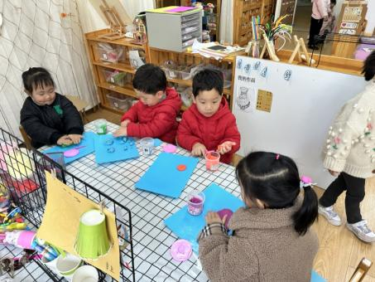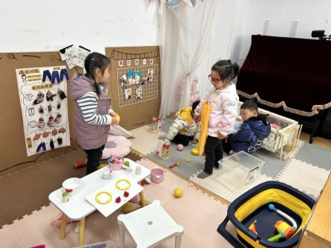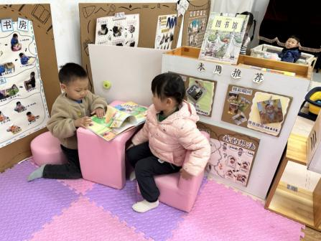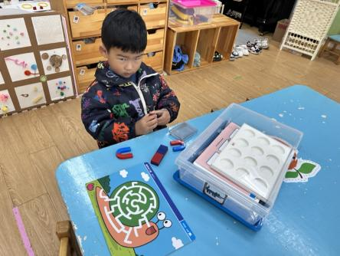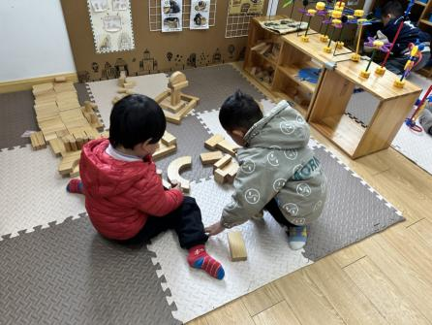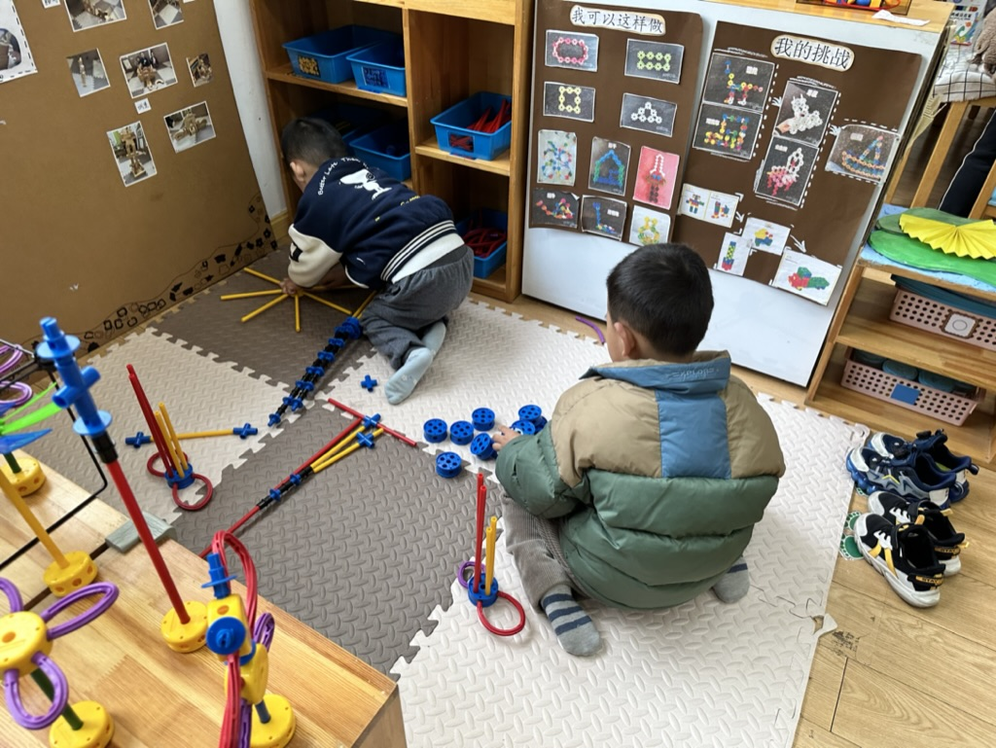
今天我班大部分幼儿在游戏中认真、专注，但在整理玩具时有些懈怠，希望小朋友们能够爱护材料，玩玩具后要把玩具送回自己的家哦！

户外活动篇
今天户外活动玩的是滑滑梯哦。
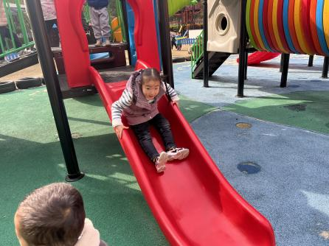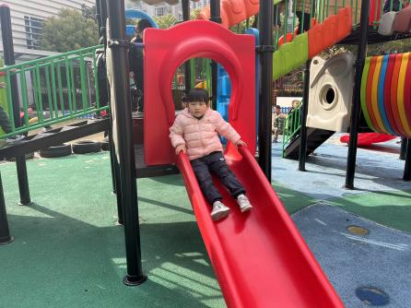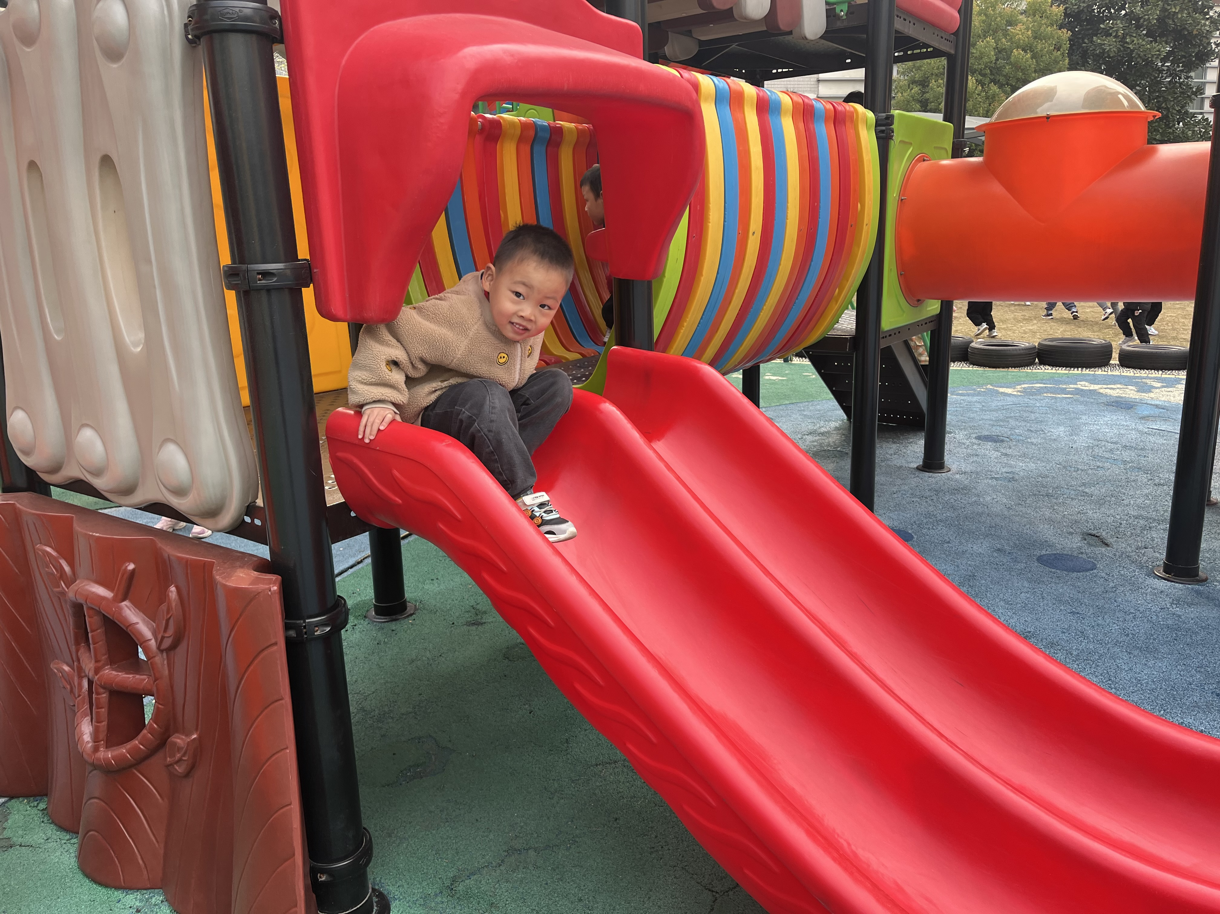

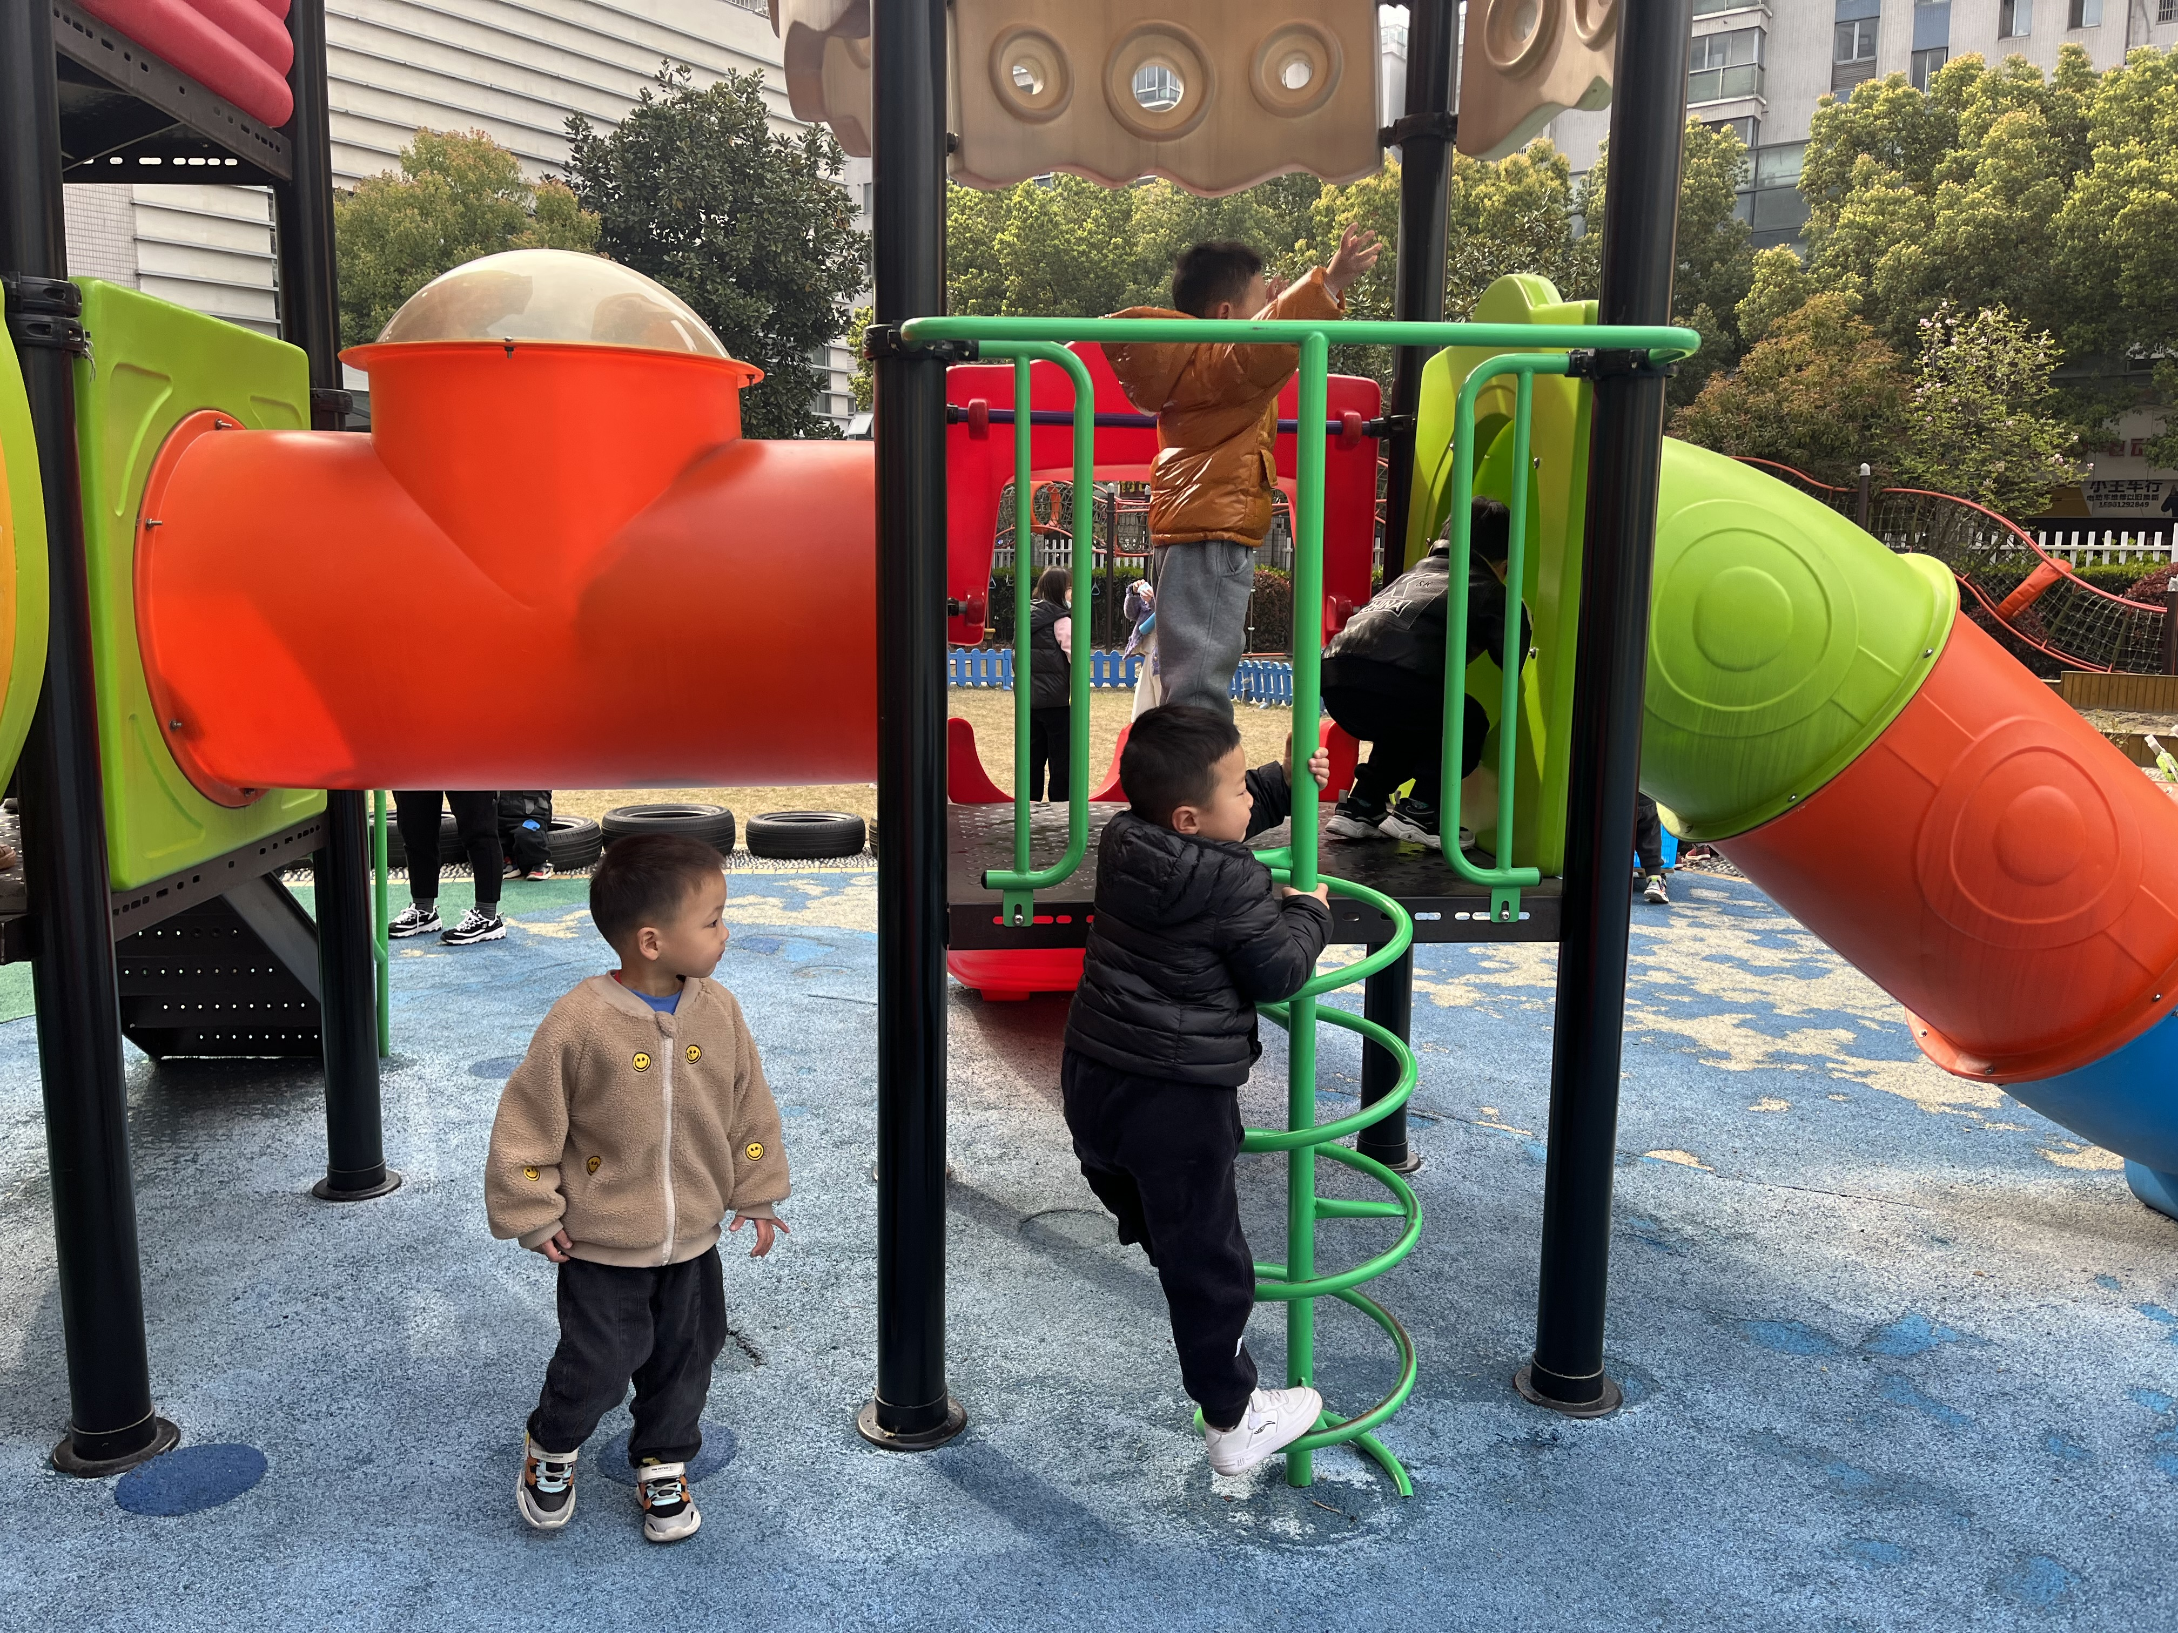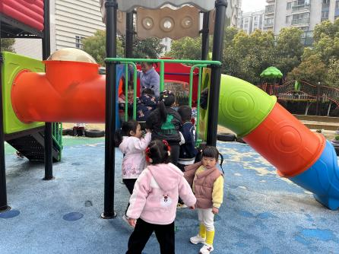

集体活动篇
1.社会：远足前的准备
今天上午，我们进行了社会活动：远足前的准备。远足是磨练孩子意志力的实践活动，远足前的准备是远足的一个准备阶段，对于小班孩子来说，远足活动中的所有准备（物质和心里准备）都需要在老师、家长协助中完成。本次是引导孩子有目的地计划远足中的物品和心理准备。开展本次活动是引导幼儿做事有计划，不盲目，讨论交流远足的准备，同时按计划有目的的准备物品，并知道在远足中能注意各种安全，引发幼儿积累更多远足的经验。

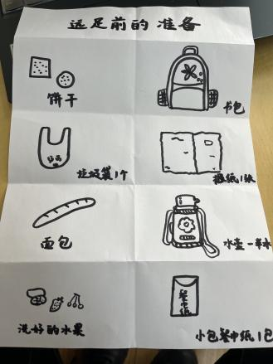

活动中，对远足很感兴趣并能够积极和老师交流互动的小朋友有：杨子宸、黄英豪、薛远憬、梅语辰、于一鸣、姜怀逸、姜怀兴、肖铭轩、周成旭、顾书言、许烁、史芯宁、高语晴、吕卓彤、刘若熙、朱宸钰、李诗雨、杨静宸、赵静姝、唐文津、雷嘉怡、张嘉辰，真棒！
- 语言：食品安全儿歌
今天下午，我们还了解了垃圾食品，学了食品安全儿歌。
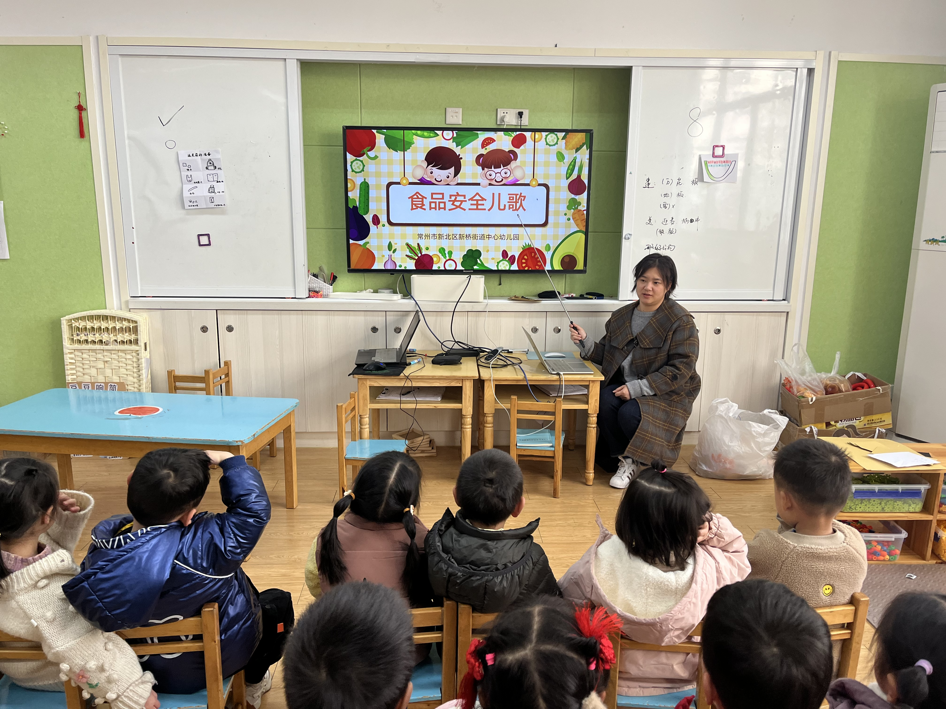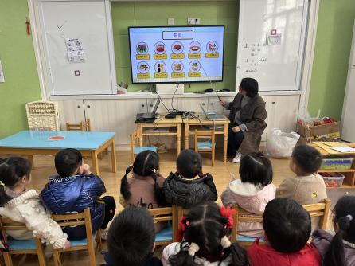
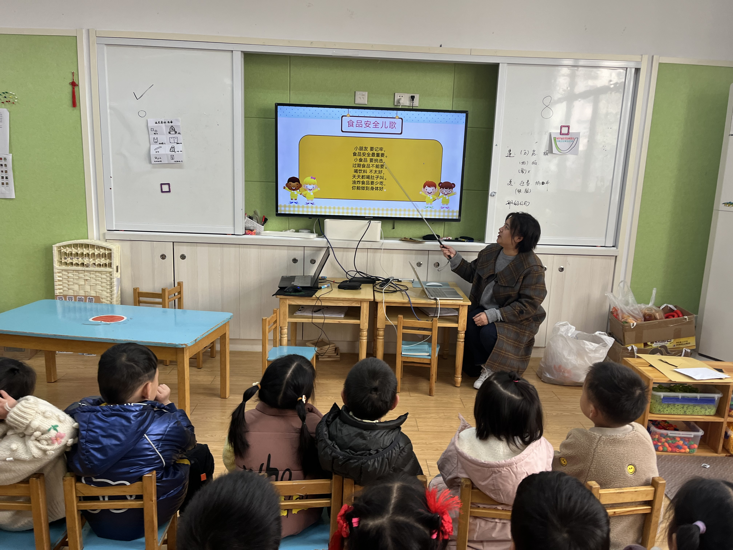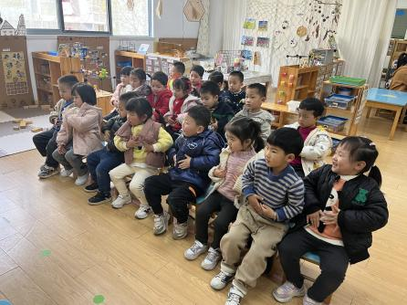
小朋友 要记牢，
食品安全最重要。
小食品 要挑选，
过期食品不能要。
喝饮料 不太好，
天天都喝肚子叫。
油炸食品要少吃，
你能做到身体好。

家园配合
各位家长好！
1.今天放学发放的《2023年春学期新北区低保对象教育补贴工作的告家长书》，大家仔细阅读后填写好，明天带过来哦！
2.明天我们滨江园区小班组将开展远足活动，我们将带领小朋友们从幼儿园出发，步行至三江口公园旁的河边步道，请大家做好如下准备：
1.给小朋友穿轻便的服装，穿运动鞋，戴吸汗巾。
2.水杯装一半温水。
3.准备一个小书包，带少量食品，纸巾，垃圾袋。野餐垫可以用报纸代替，也可以带轻薄的野餐垫。
4.明天8：00准时入园，切勿迟到。
感谢配合~
执笔人：王婳

